帆船「日本丸」久里浜港へ
10月18日日本丸の一般公開を見学に行ってきました。
横須賀港開港150周年記念のイベントです。
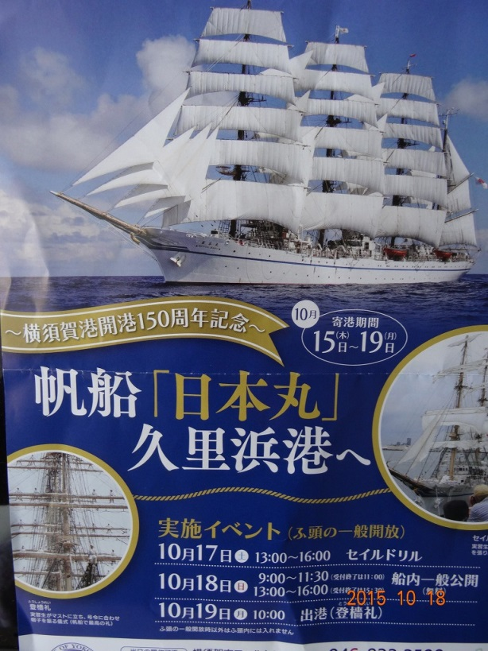
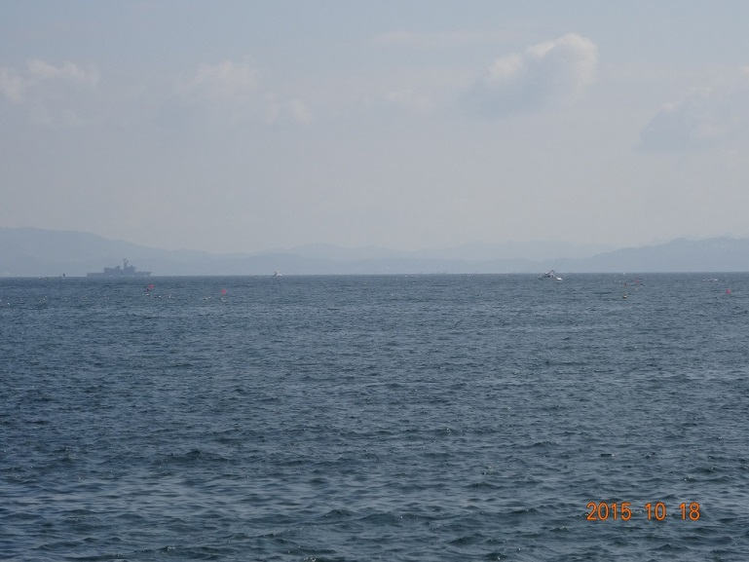沖合浦賀水道1番ブイ付近では観艦式に向かう観閲艦「くらま」が航行していました。一寸小さくて見難いけどごめんなさい。
岸壁には案内板が設置されていました
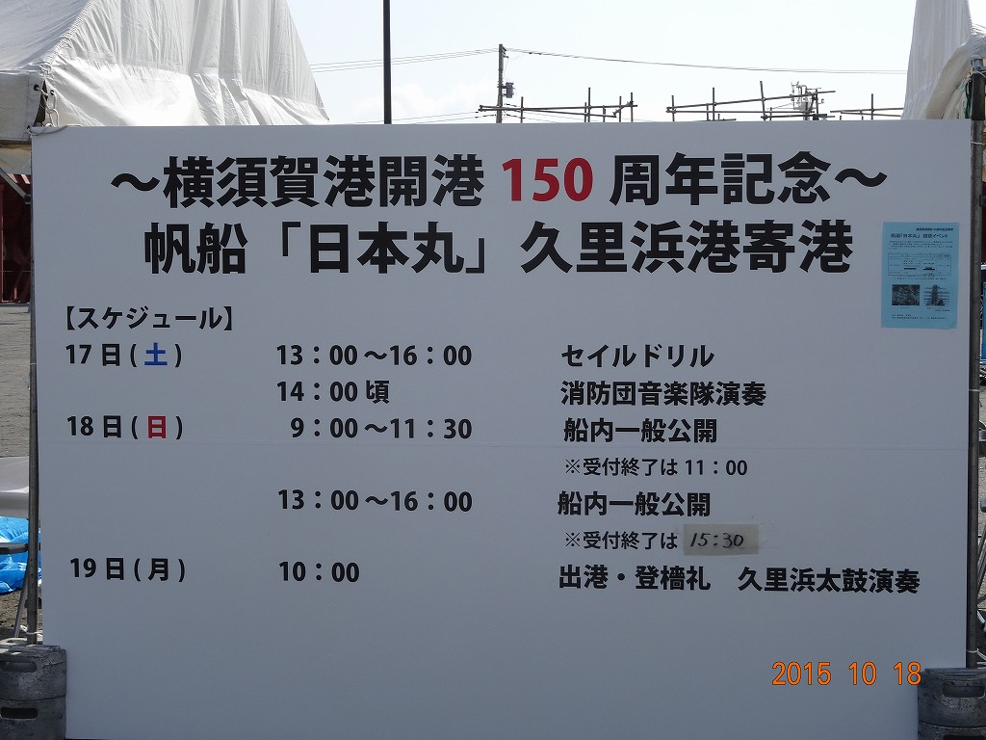
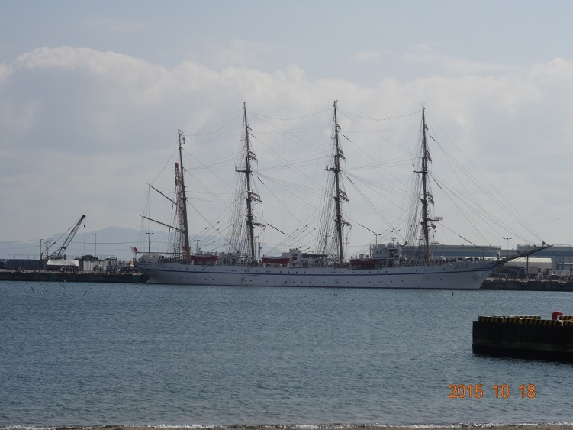
対岸のペリー公園前の浜からの遠景
正面と左舷
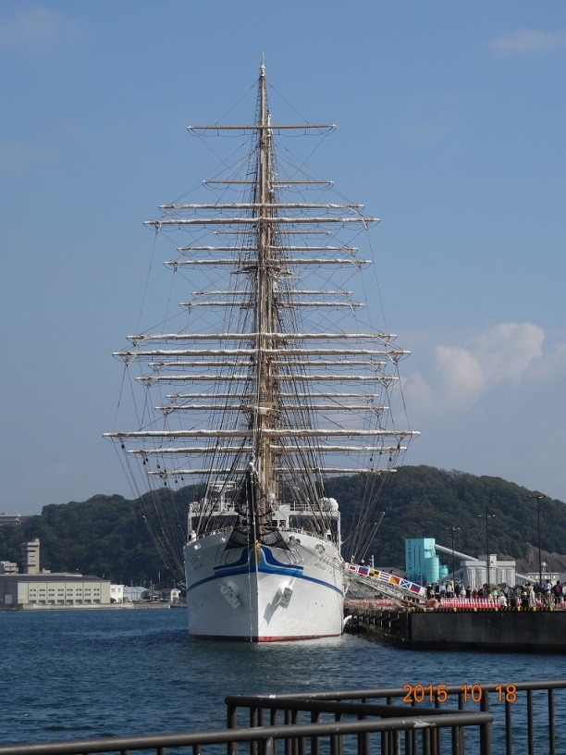
舷門から後方に並んで乗船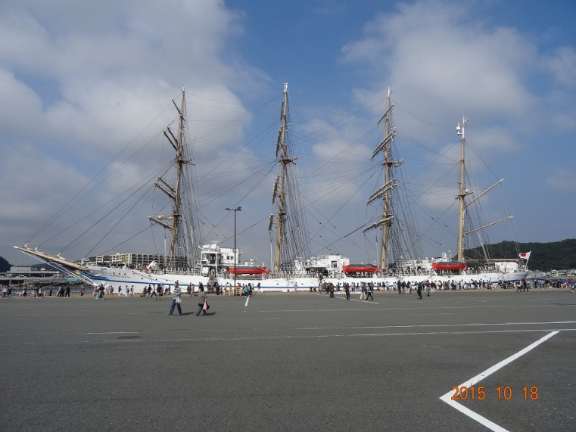
岸壁は大賑わいでした。
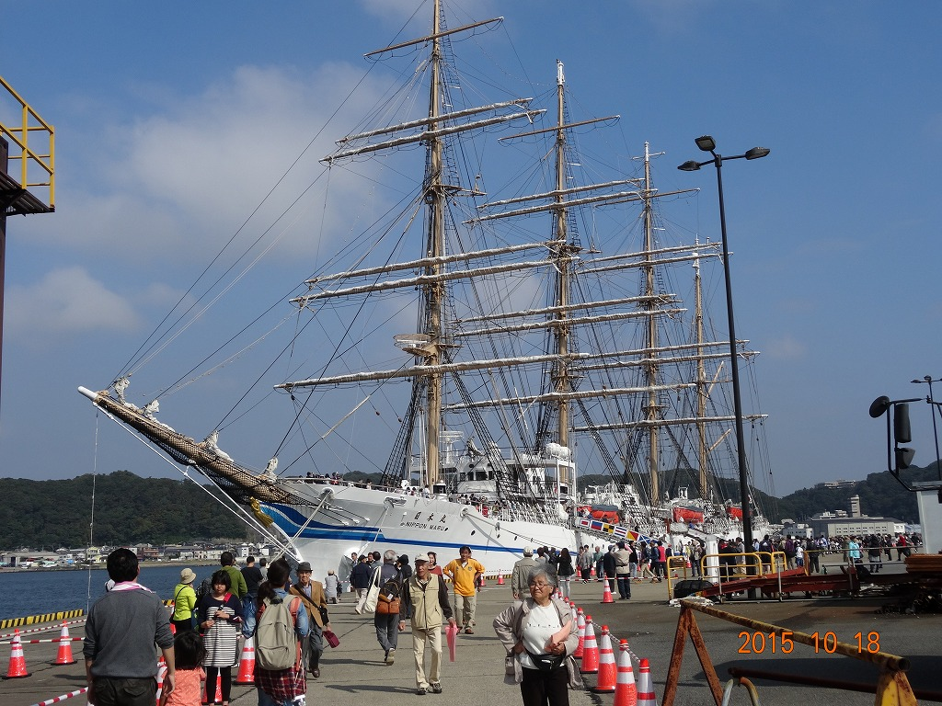
甲板上もなかなか進めないほどで、人気のほどがよく解ります。
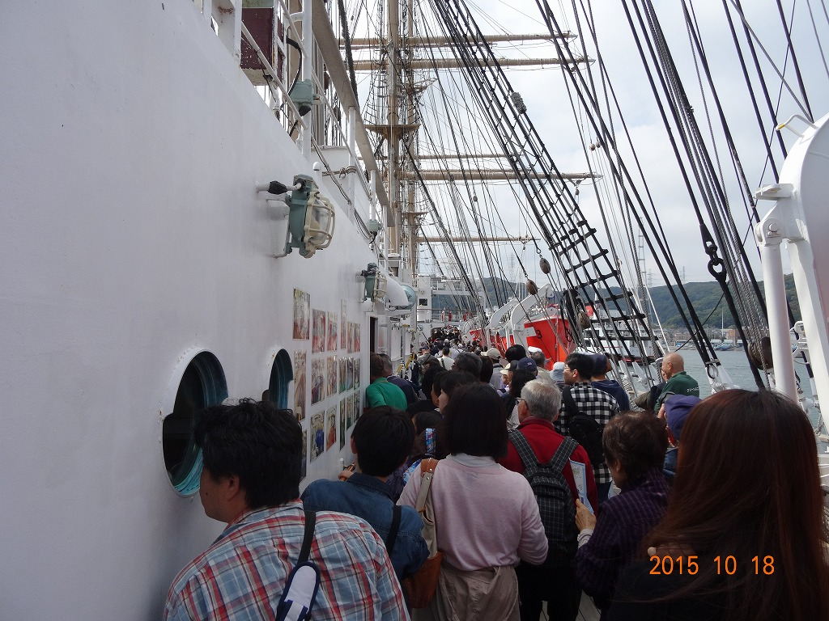
船上では女子実習員が舵輪をバックに写真撮影のお手伝い。
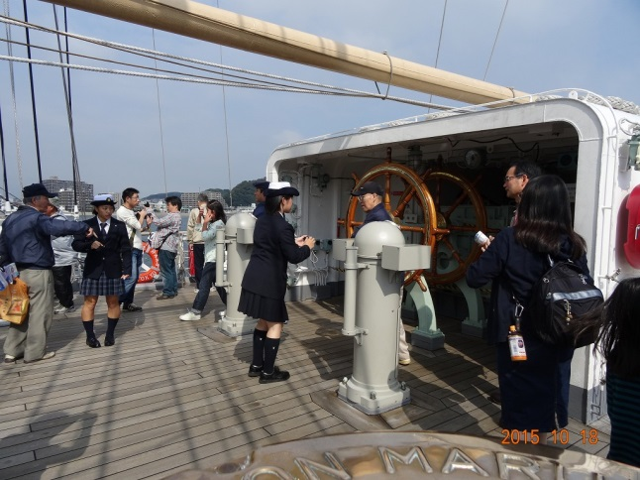
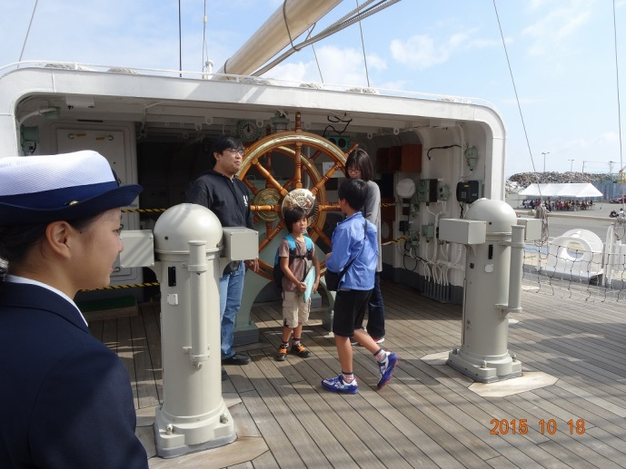実習員は弓削商船以外の4校でデッキ86名エンジン22名とのことでした。
その中で鳥羽商船の男子実習員は昔ながらの三つボタンの制服なので一目で判断できます。他の学校の制服はブレザーです。
フェリーの出航と鳥羽商船の実習員
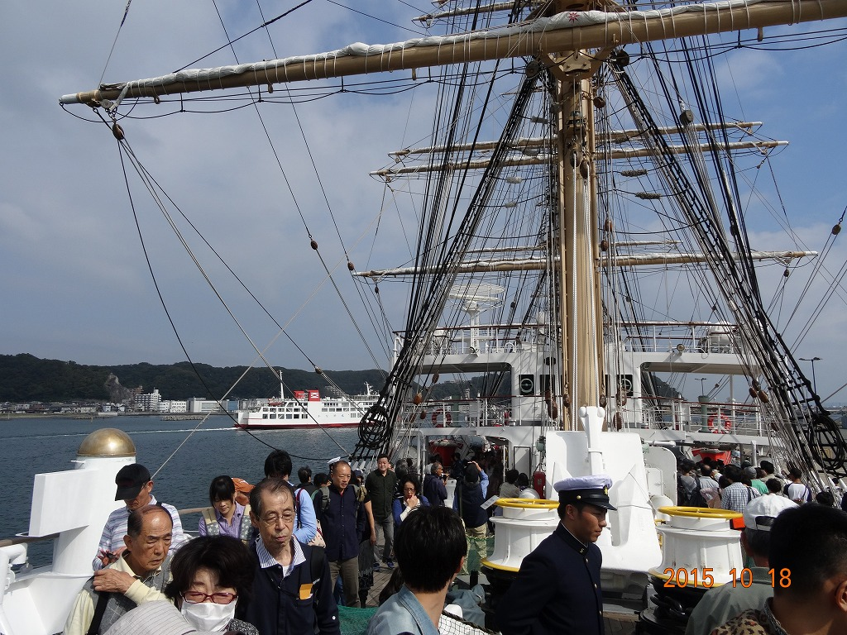
デッキではタンツー用の椰子を並べて、こんな風にして甲板の掃除をしているのですと説明・実演しながら触らせていました。

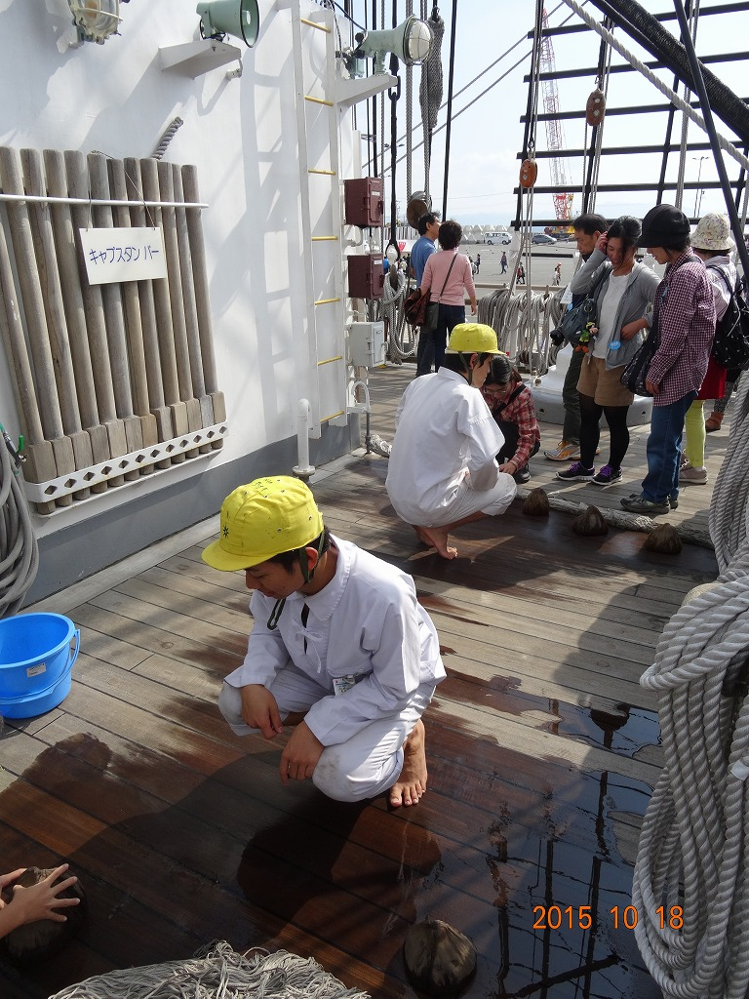
昨年も久里浜港に入港したとのことでしたので、恒例の入港になるかもしれません。そういえば昔は隣の浦賀ドックに修理に入っていたので、横須賀の人は見なれているかもしれませんが、それでも「太平洋の白鳥」の人気は絶大です。

